4399Hidomocd 2021/10/18 23:04:02  
?  
  
4399Hidomocd 2021/10/18 23:04:08  
啊这  
  
4399Hidomocd 2021/10/18 23:04:17  
我说一下  
  
4399Hidomocd 2021/10/18 23:04:40  
我朋友做游戏的时候就是用MT管理器  
  
【小黑】flyos支持者，实名上网泉此方 2021/10/18 23:04:59  
666  
  
4399Hidomocd 2021/10/18 23:05:19  
或你可以把一个APK里的文件全删了  
  
【小黑】flyos支持者，实名上网泉此方 2021/10/18 23:05:25  
主播能发源码吗  
  
4399Hidomocd 2021/10/18 23:05:45  
啊这  
  
【小黑】flyos支持者，实名上网泉此方 2021/10/18 23:07:01  
主播indev无限世界好了没  
  
4399Hidomocd 2021/10/18 23:07:18  
源代码加密了  
  
4399Hidomocd 2021/10/18 23:07:25  
找 不 到  
  
【小黑】flyos支持者，实名上网泉此方 2021/10/18 23:07:49  
逊  
  
4399Hidomocd 2021/10/18 23:07:54  
对了  
  
4399Hidomocd 2021/10/18 23:08:15  
这个OS可以无线传文件  
  
【小黑】flyos支持者，实名上网泉此方 2021/10/18 23:08:39  
666  
  
【小黑】flyos支持者，实名上网泉此方 2021/10/18 23:08:44  
什么协议  
  
4399Hidomocd 2021/10/18 23:08:51  
?  
  
【小黑】flyos支持者，实名上网泉此方 2021/10/18 23:09:24  
?  
  
【小黑】flyos支持者，实名上网泉此方 2021/10/18 23:09:40  
没协议怎么传文件  
  
4399Hidomocd 2021/10/18 23:09:45  
啊这  
  
4399Hidomocd 2021/10/18 23:09:49  
又IP  
  
【小黑】flyos支持者，实名上网泉此方 2021/10/18 23:09:57  
666  
  
【小黑】flyos支持者，实名上网泉此方 2021/10/18 23:10:10  
主播传文件不用协议  
  
【小黑】flyos支持者，实名上网泉此方 2021/10/18 23:10:46  
怪不得要root  
  
【小黑】flyos支持者，实名上网泉此方 2021/10/18 23:12:03  
@4399Hidomocd 主播能发我源码吗  
  
4399Hidomocd 2021/10/18 23:12:17  
你们是傻吗  
  
4399Hidomocd 2021/10/18 23:12:27  
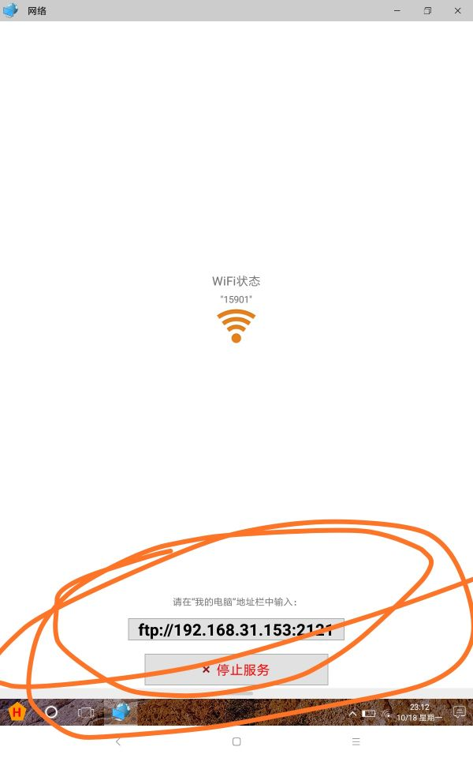  
  
4399Hidomocd 2021/10/18 23:12:37  
源码  
  
4399Hidomocd 2021/10/18 23:12:40  
。。。  
  
4399Hidomocd 2021/10/18 23:12:56  
直接MT解压不就得了  
  
【小黑】flyos支持者，实名上网泉此方 2021/10/18 23:13:06  
666  
  
4399Hidomocd 2021/10/18 23:13:10  
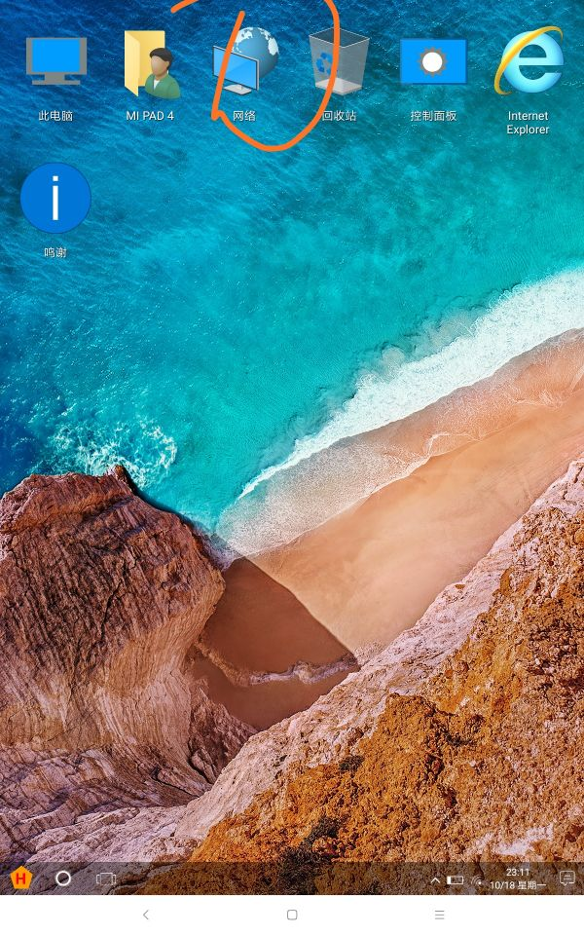  
  
【小黑】flyos支持者，实名上网泉此方 2021/10/18 23:13:19  
主播知道传文件是什么原理吗  
  
4399Hidomocd 2021/10/18 23:13:22  
  
  
【小黑】flyos支持者，实名上网泉此方 2021/10/18 23:13:25  
走的什么协议  
  
4399Hidomocd 2021/10/18 23:13:38  
 算了  
  
4399Hidomocd 2021/10/18 23:13:48  
放弃思考  
  
flyos支持者，实名上网廖东湾 2021/10/18 23:13:55  
这个不是ftp协议吗  
  
flyos支持者，实名上网廖东湾 2021/10/18 23:14:00  
额  
  
4399Hidomocd 2021/10/18 23:14:01  
是  
  
4399Hidomocd 2021/10/18 23:14:20  
我同时会那么多信息。。。  
  
【小黑】flyos支持者，实名上网泉此方 2021/10/18 23:14:45  
主播知道ftp走的是什么协议吗  
  
【小黑】flyos支持者，实名上网泉此方 2021/10/18 23:15:46  
我告诉你吧  
  
4399Hidomocd 2021/10/18 23:15:51  
以使用FTP客户端通过FTP协议访问位于FTP服务器上的资源。  
  
【小黑】flyos支持者，实名上网泉此方 2021/10/18 23:15:57  
ftp走的UDP  
  
【小黑】flyos支持者，实名上网泉此方 2021/10/18 23:16:07  
知道了吗  
  
【小黑】flyos支持者，实名上网泉此方 2021/10/18 23:16:21  
IMG_259  
  
4399Hidomocd 2021/10/18 23:16:40  
我没写  
  
【小黑】flyos支持者，实名上网泉此方 2021/10/18 23:17:12  
主播知道ftp怎么登录吗  
  
【小黑】flyos支持者，实名上网泉此方 2021/10/18 23:17:43  
用telnet连接怎么登录  
  
4399Hidomocd 2021/10/18 23:18:30  
cmd...  
  
【小黑】flyos支持者，实名上网泉此方 2021/10/18 23:18:43  
666  
  
233 2021/10/18 23:21:07  
好厉害  
  
4399Hidomocd 2021/10/18 23:21:21  
傻子都知道telnet可以在cmd搞吧？  
  
【小黑】flyos支持者，实名上网泉此方 2021/10/18 23:21:27  
666  
  
【小黑】flyos支持者，实名上网泉此方 2021/10/18 23:21:51  
那么主播知道telnet咋登录ftp吗  
  
【小黑】flyos支持者，实名上网泉此方 2021/10/18 23:22:50  
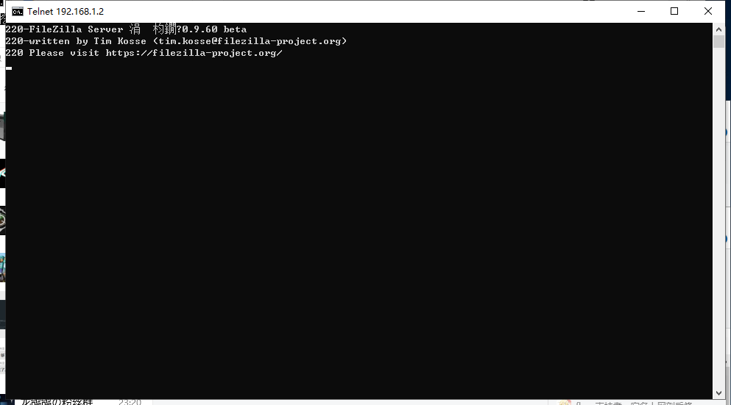  
  
早点睡觉可以吗 2021/10/18 23:22:52  
好厉害  
  
【小黑】flyos支持者，实名上网泉此方 2021/10/18 23:22:55  
主播教我  
  
【小黑】flyos支持者，实名上网泉此方 2021/10/18 23:23:32  
@4399Hidomocd  
  
4399Hidomocd 2021/10/18 23:23:54  
啊这  
  
4399Hidomocd 2021/10/18 23:24:05  
自己上网查  
  
【小黑】flyos支持者，实名上网泉此方 2021/10/18 23:24:28  
666  
  
4399Hidomocd 2021/10/18 23:24:34  
我写bat程序都是这么来的  
  
4399Hidomocd 2021/10/18 23:24:42  
或者输入help  
  
【小黑】flyos支持者，实名上网泉此方 2021/10/18 23:24:46  
这传文件功能不是你写的？  
  
4399Hidomocd 2021/10/18 23:24:57  
开源  
  
【小黑】flyos支持者，实名上网泉此方 2021/10/18 23:25:04  
想必你肯定非常懂ftp吧  
  
4399Hidomocd 2021/10/18 23:25:13  
靠  
  
【小黑】flyos支持者，实名上网泉此方 2021/10/18 23:25:16  
那么教我咋登录  
  
4399Hidomocd 2021/10/18 23:25:50  
上网查  
  
4399Hidomocd 2021/10/18 23:26:05  
我懒得交  
  
4399Hidomocd 2021/10/18 23:26:09  
教  
  
【小黑】flyos支持者，实名上网泉此方 2021/10/18 23:26:12  
666  
  
Akal 2021/10/18 23:26:19  
  
  
【小黑】flyos支持者，实名上网泉此方 2021/10/18 23:26:19  
主播是不是不会啊  
  
Akal 2021/10/18 23:26:20  
  
  
flyos支持者,实名上网狗龙 2021/10/18 23:26:38  
主播能用bash开发linux吗  
  
4399Hidomocd 2021/10/18 23:26:45  
艹  
  
【小黑】flyos支持者，实名上网泉此方 2021/10/18 23:27:22  
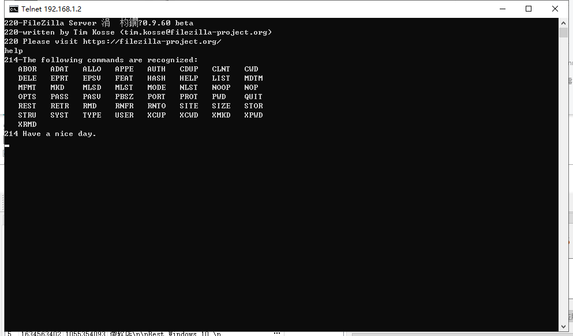主播help了然后呢  
  
【小黑】flyos支持者，实名上网泉此方 2021/10/18 23:27:27  
@4399Hidomocd  
  
4399Hidomocd 2021/10/18 23:28:03  
艹  
  
4399Hidomocd 2021/10/18 23:28:03  
你用我的电脑  
  
flyos支持者，实名认证空指针 2021/10/18 23:28:17  
...  
  
4399Hidomocd 2021/10/18 23:28:24  
在地址栏输入手机上显示的IP  
  
【小黑】flyos支持者，实名上网泉此方 2021/10/18 23:28:36  
然后呢  
  
4399Hidomocd 2021/10/18 23:28:47  
回车啊！  
  
4399Hidomocd 2021/10/18 23:28:53  
之后等  
  
4399Hidomocd 2021/10/18 23:29:02  
对了  
  
4399Hidomocd 2021/10/18 23:29:18  
有限电脑会等不上去  
  
4399Hidomocd 2021/10/18 23:29:30  
限改为些  
  
【小黑】flyos支持者，实名上网泉此方 2021/10/18 23:30:45  
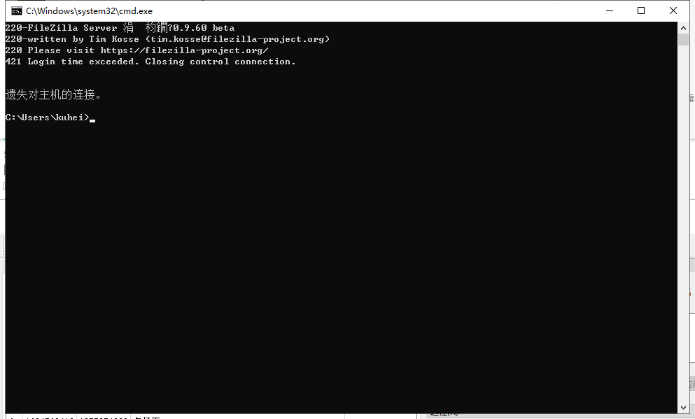主播咋掉线了  
  
4399Hidomocd 2021/10/18 23:31:13  
你用资源管理器啊啊啊啊啊啊啊  
  
4399Hidomocd 2021/10/18 23:31:24  
Me SB  
  
【小黑】flyos支持者，实名上网泉此方 2021/10/18 23:31:33  
主播我想用cmd啊  
  
【小黑】flyos支持者，实名上网泉此方 2021/10/18 23:32:16  
主播英语好棒  
  
4399Hidomocd 2021/10/18 23:35:09  
"棒"